**JURNAL MODUL 3**

2311104005  
Muhammad Rifqi Al Baqi Ananta  
S1SE-07-01

Link github repository : <https://github.com/whoNann/KPL_MuhammadRifqiAlBaqiAnanta_2311104005_SE07.git>

1. Tampilan GUI kalkulator

1. Output

* 4 digit pertama NIM

* 4 digit terakhir NIM

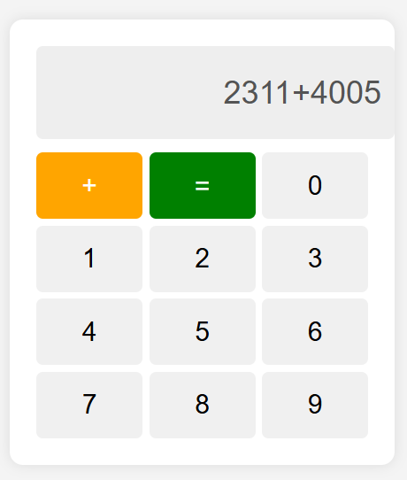

* Hasil

1. Penjelasan

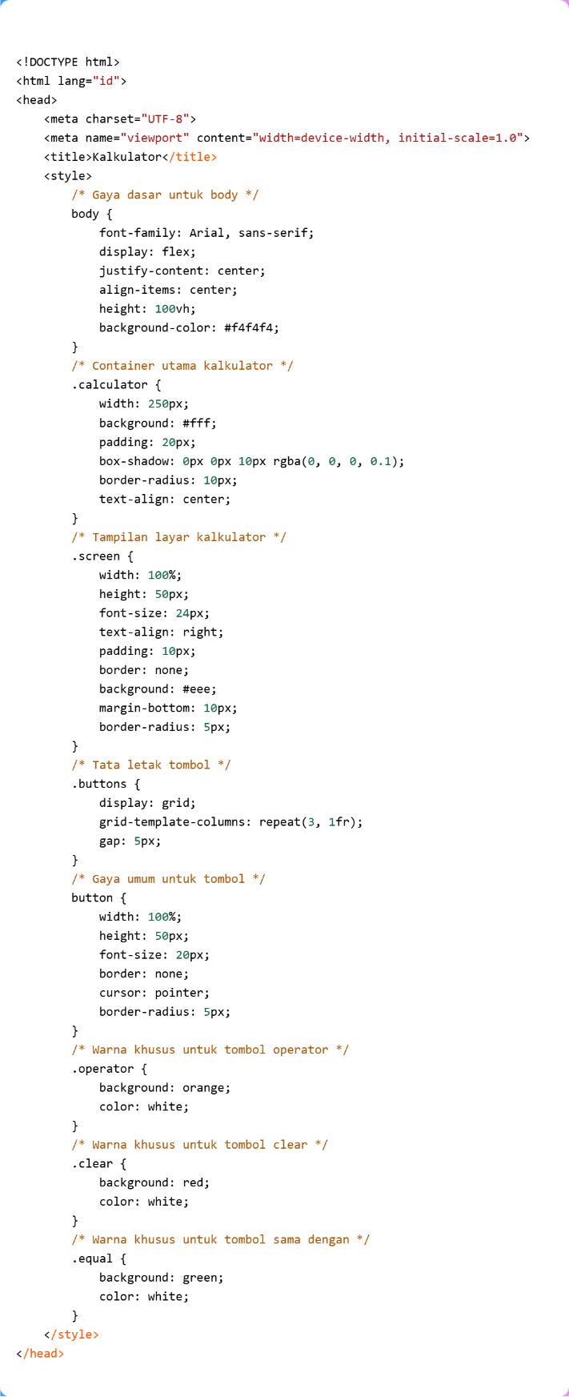

Kode di atas membangun tampilan kalkulator berbasis web menggunakan HTML untuk struktur dan CSS untuk desain. HTML menetapkan kerangka halaman, termasuk judul, pengaturan karakter, dan responsivitas, sementara CSS mengatur posisi kalkulator di tengah layar dengan tampilan modern. Layar kalkulator dibuat dengan teks sejajar kanan, dan tombol-tombolnya ditata dalam grid 3 kolom dengan warna berbeda untuk operator, hapus, dan hasil (=). Meskipun tampilan sudah rapi, kode ini belum memiliki fungsionalitas, sehingga perlu JavaScript untuk menangani input dan perhitungan.

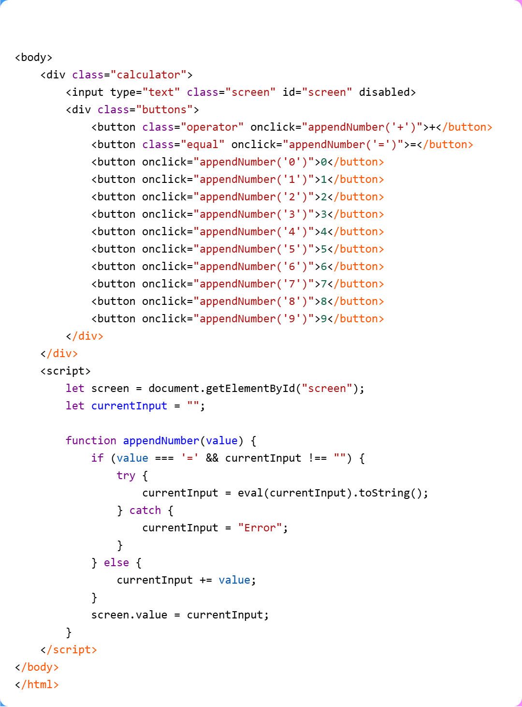

Kode ini merupakan implementasi kalkulator sederhana berbasis web yang menggunakan HTML, CSS, dan JavaScript. HTML membentuk tampilan dengan layar input (<input>) untuk menampilkan angka yang diketik serta tombol angka dan operator dalam sebuah div grid. JavaScript menangani logika kalkulator melalui fungsi appendNumber(value), yang menambahkan angka atau operator ke layar kalkulator. Jika tombol = ditekan, ekspresi matematika yang dimasukkan akan dievaluasi menggunakan eval(), dan jika terjadi kesalahan, tampilan akan menunjukkan "Error". Kalkulator ini masih sederhana karena belum memiliki tombol hapus (C) atau operasi matematika lainnya.